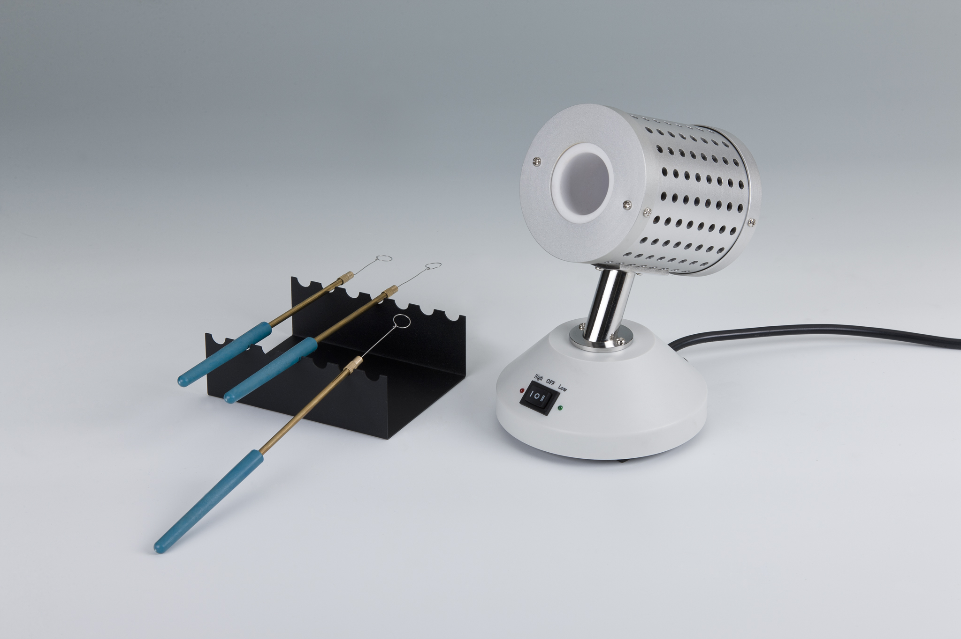
红外接种环灭菌器——IS800-B

产品介绍
红外接种环灭菌器应用于接种环、接种针等小型物品的高温灭菌消毒，完全替代酒精灯，方便快捷。可广泛应用于生物安全柜、净化工作台、抽风机旁、流动车上等环境中，甚至野外等恶劣环境下也可方便使用，随时进行高温灭菌消毒。

产品特点
- 接种环消毒灭菌安全、方便，可完全代替酒精灯
- 加热区内温度高达800℃以上，杀菌只需5到7秒
- 体积小、重量轻、操作简便，仪器美观、易清洁、使用寿命长
- 本装置可以用于厌氧室中
- 在陶瓷漏斗管道的深处灰化有机物质，防止传染性溅污和交叉污染
- 独有的智能算法，充分延长加热体使用寿命，有效提高安全性

性能指标：
中心区最高温: 825℃±25℃
最大消毒品外径： φ35mm
加热区总长： 100mm
升温时间： 15min
环境温度： 5℃ ～ 40℃
熔断器： 250V 3A 5×20
输入电源： AC220V~ 50-60Hz
功率： 250W
净重： 1.3kg
外形尺寸（W×D×H）： 130×120×200 (mm）

